план-конспект
занятия в "Школе компьютерной грамотности"
Модуль «Компьютерная графика и анимация»,
1 год обучения

Дата 30.10.10 Возраст детей – 10-11 лет

Тема: "ОБОБЩАЮЩЕЕ ЗАНЯТИЕ ПО PAINT"

Цель: обобщить знания, полученные по теме «Графический редактор Paint»
Задачи:
Образовательные:
- показать разные способы получения изображения.
Воспитательные:
- воспитание интереса к современным информационным технологиям;
- формирование потребности и умения работать в коллективе.
Развивающие:
- развитие творческого мышления.
Методы обучения:
- по источнику знаний: словесные, наглядные, практические;
- по характеру познавательной деятельности: объяснительно-иллюстративные.
Материально-техническое оснащение: компьютерный класс, мультимедийный проектор, экран, работы учащихся.

План занятия:
- Организационная часть – 5 мин. .
1.1. Приветствие.
1.2. Проверка готовности к занятию.
- Обобщение изученного материала – 68 мин.
- Повторение основных инструментов и методов работы с ними.
- Повторение приемов построения изображений.
- Создание одного рисунка, разными способами и инструментами (приложение 1)
- Упражнения по снятию напряжения (приложение 2).
- Защита итоговых работ (приложение 3).
- Подведение итогов урока – 2 мин (приложение 4).

ПРИЛОЖЕНИЯ

Приложение 1

КАРТОЧКА С ЗАДАНИЕМ

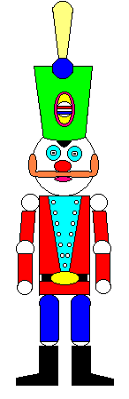 | Нарисовать рисунок.  Продумать из каких элементов состоит изображение и как построить сложные формы.  Для построения использовать:  - вспомогательные построения;  - копирование, дублирование, поворот;  - метод последовательного укрупнения;  - трансформацию, отражение и поворот;  - приближение;  Дополнительные задания:  - Нарисовать усы, используя:  - инструмент «Кривая»;  - инструмент «Эллипс».  - Нарисовать руку, используя инструменты «Окружность» и:  - «Многоугольник»;  - «Линия».

Приложение 2.

УПРАЖНЕНИЯ ПО СНЯТИЮ НАПРЯЖЕНИЯ

Для снятия напряжения с глаз используется следующее упражнение:
- Зажмурьте глаза на 3-5 секунд. Отдохните 2-3 секунды. Повторите три раза.
- Поморгайте в течение 8-10 секунд. Через 2-3 секунды повторите упражнение.
- Помассируйте веки круговыми движениями в течение 10-20 секунд. Массировать надо нижней частью ладони.
Эти упражнения укрепляют мышцы глаз, улучшают их кровоснабжение. Выполнять их можно несколько раз в день, особенно при большой нагрузке на зрение.
А теперь, когда наши глаза отдохнули, выполним другой комплекс упражнений.
- Встаньте. Потянитесь. Постарайтесь достать как можно выше.
- Опустите руки.
- Повторите упражнение 2 раза.
Сели, продолжаем работу.

Приложение 3.

ПРИМЕРЫ ИТОГОВЫХ РАБОТ

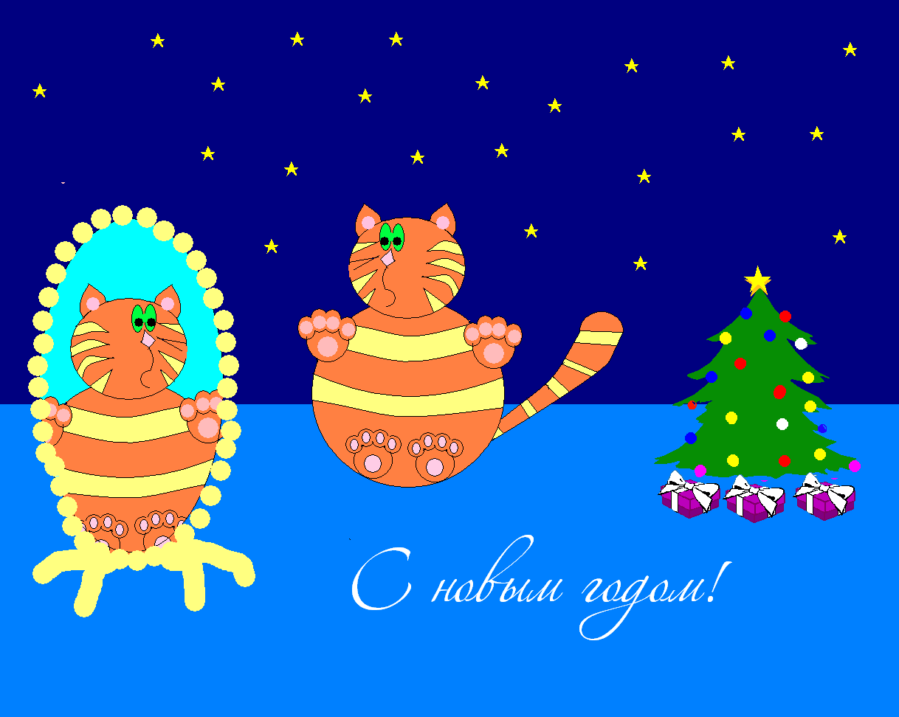 | 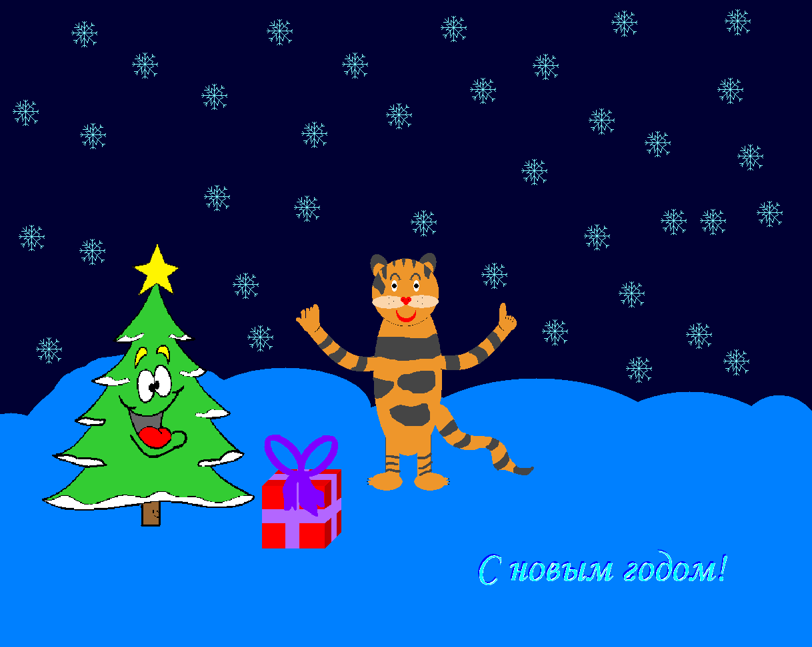 | 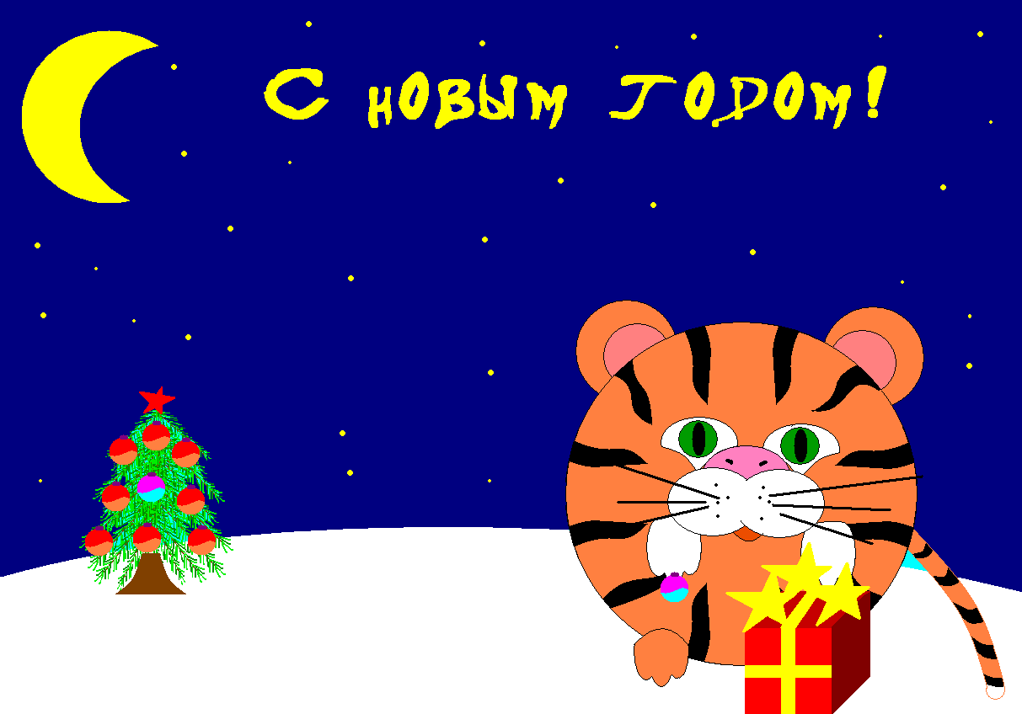
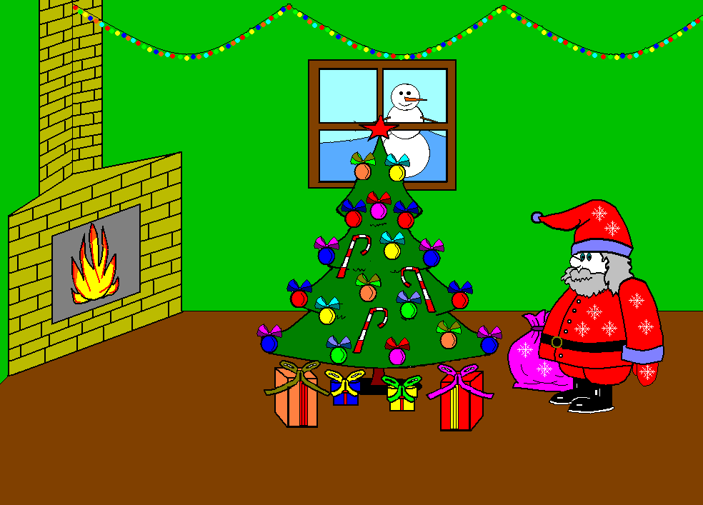 | 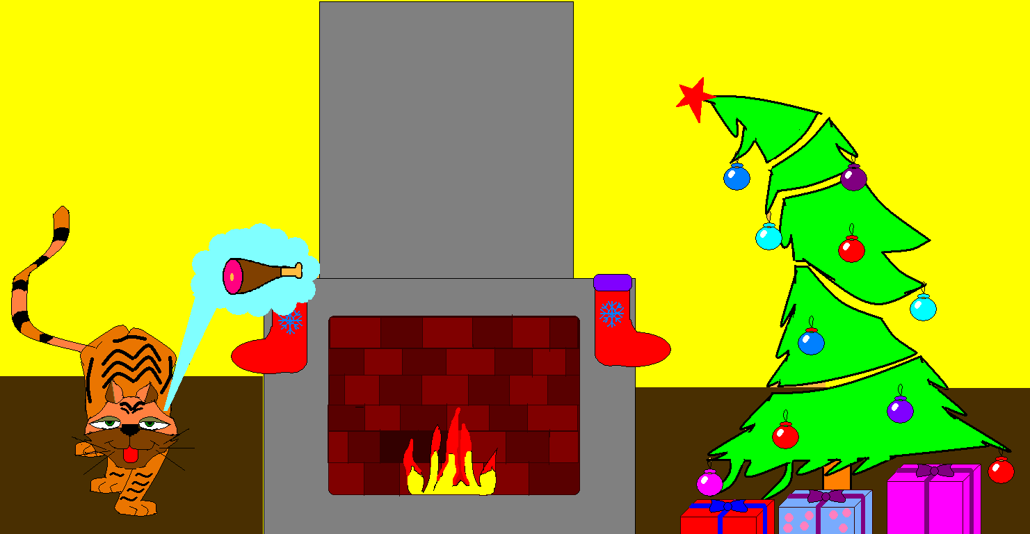
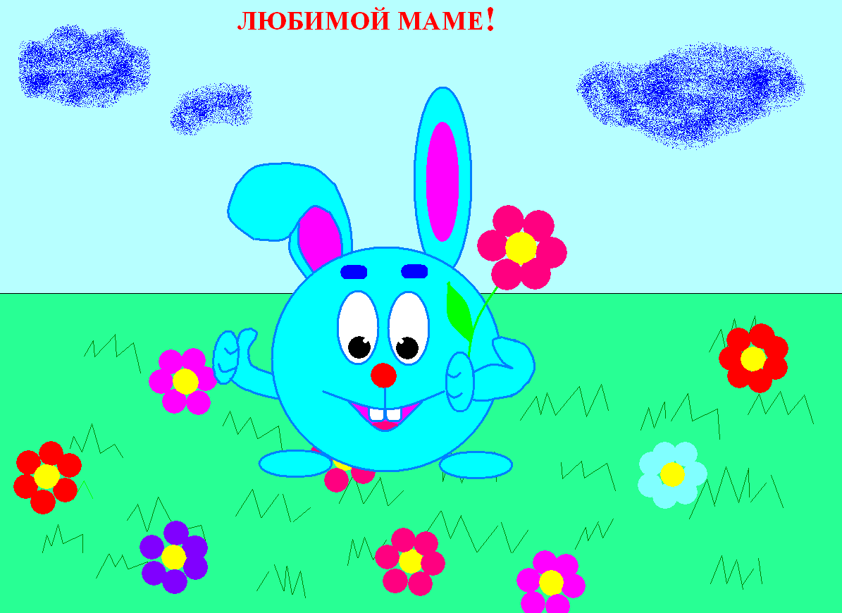 | 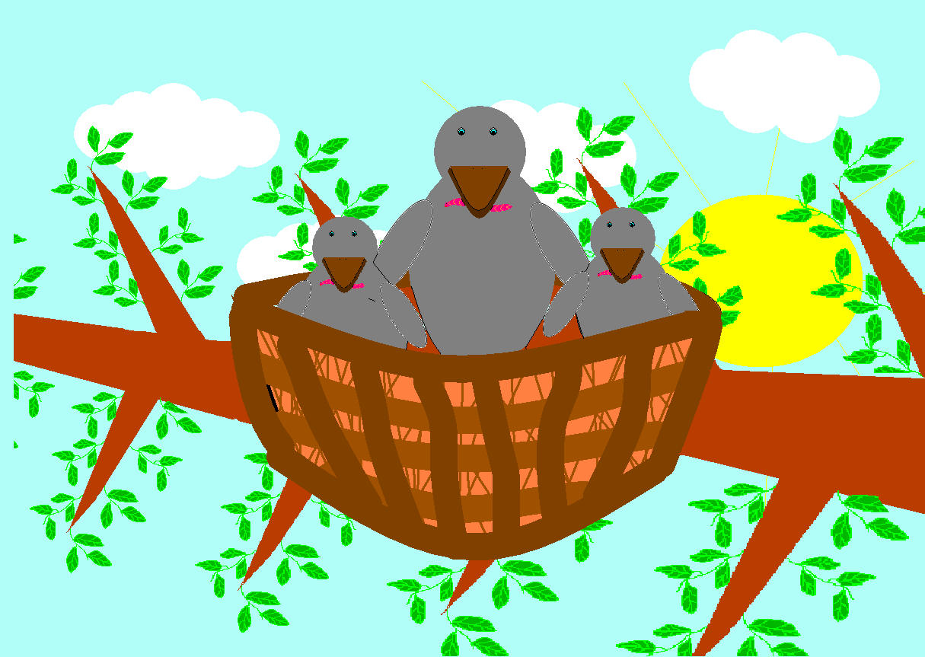 | 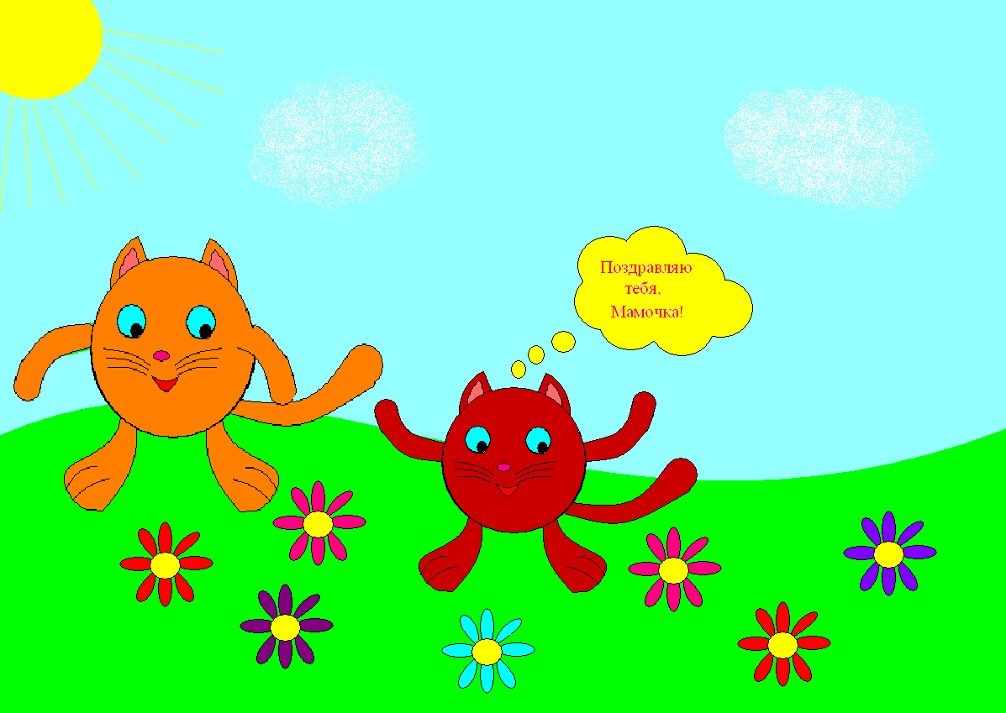
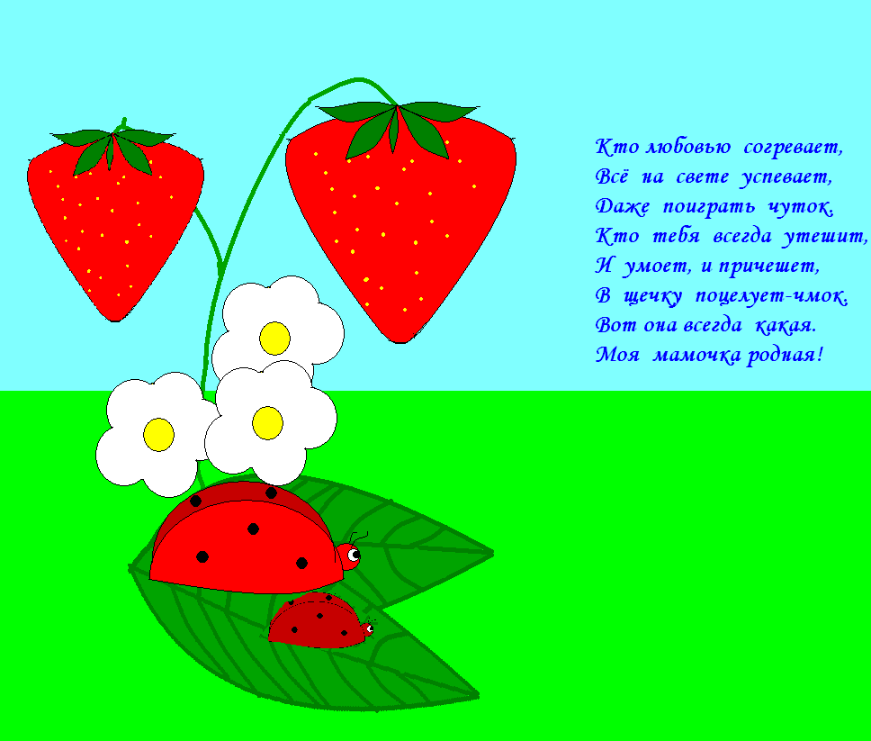 | 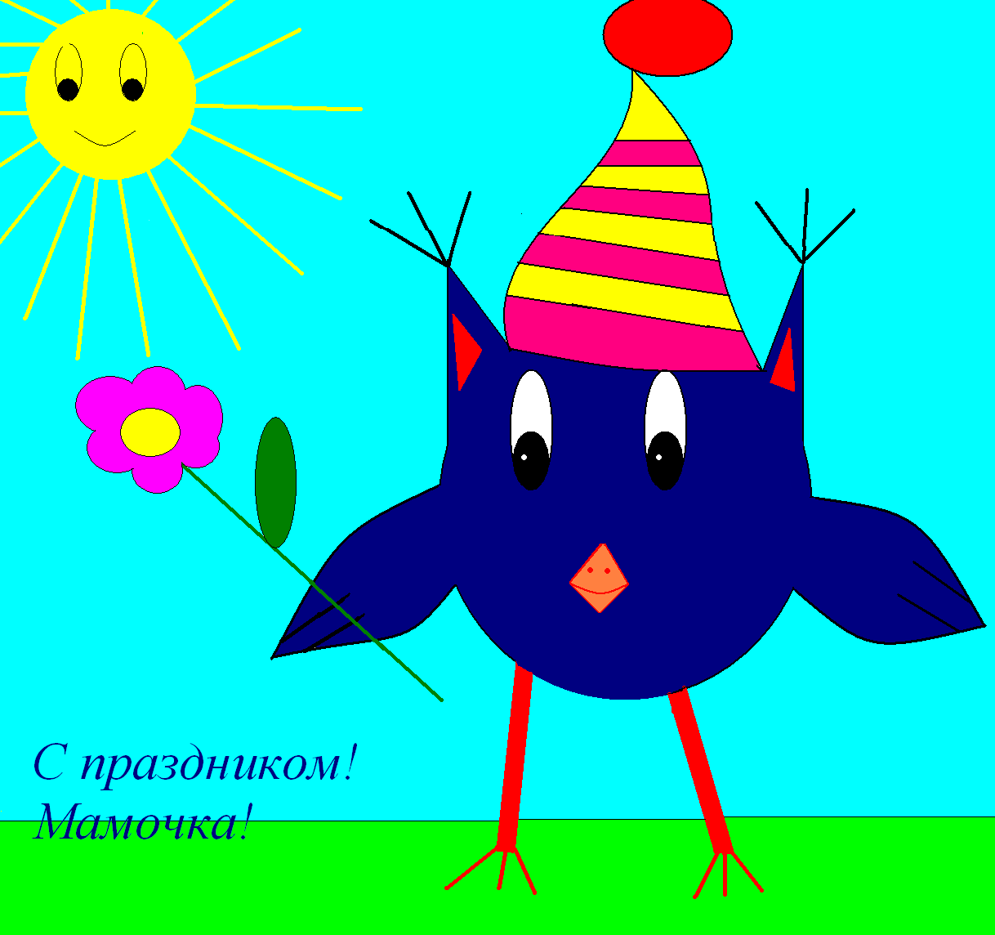 | 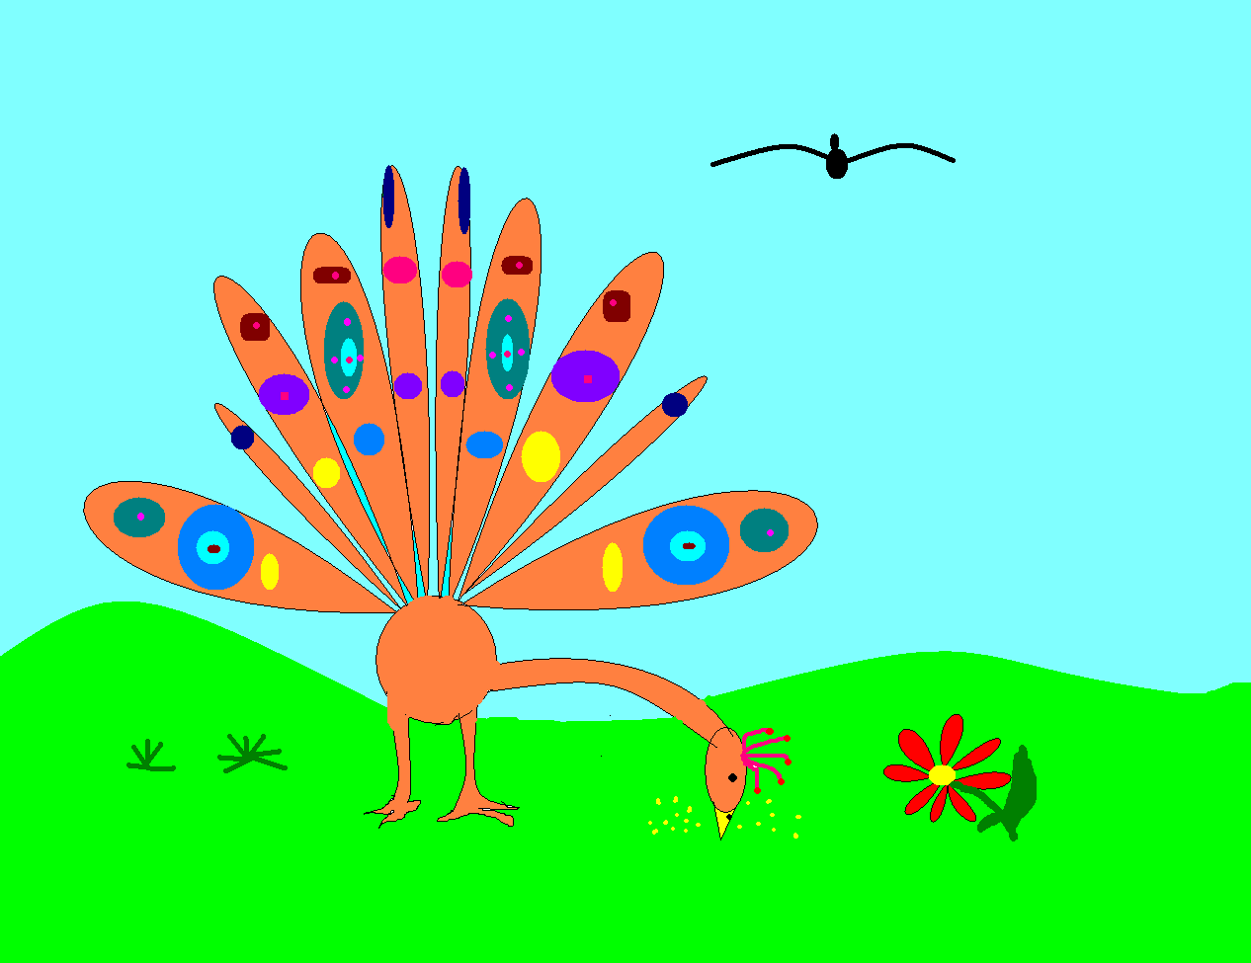

При защите своей итоговой работы ребята рассказывают о своей работе:
- почему выбрана эта тема;
- какие методы построения изображения использовались;
- какие сложности в построении рисунка возникали и как они были преодолены.
Защита каждой работы длиться не более 5 минут, 2 минуты – ответы на вопросы.

Приложение 4

ПОДВЕДЕНИЕ ИТОГОВ ЗАНЯТИЯ

А теперь давайте подведем итоги. Мы изучили стандартный редактор Paint, рассмотрели какие изображения можно получать с помощью определенных инструментов, правила редактирования компьютерного рисунка, сборку рисунка из отдельных частей. По вашим итоговым работам видно, что материал вы усвоили. Желаю творческих успехов вам в дальнейшем.

Временные периоды определены ориентировочно.

